проект
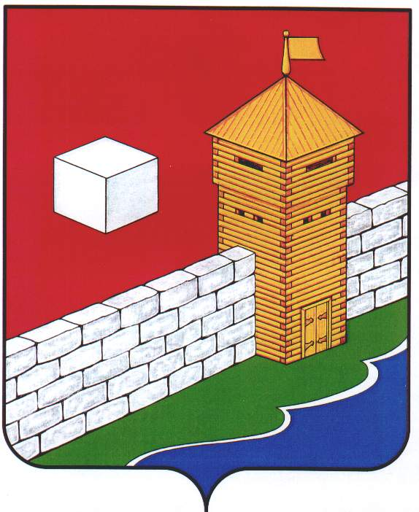
СОБРАНИЕ ДЕПУТАТОВ
ЕТКУЛЬСКОГО МУНИЦИПАЛЬНОГО РАЙОНА
шестого созыва
Р Е Ш Е Н И Е

от _25.09.2024г._ №__631_
с. Еткуль

О внесении дополнений в Прогнозный план (программу) приватизации муниципального имущества Еткульского муниципального района на 2023-2025 годы

В соответствии с Федеральным законом от 21.12.2001 г. № 178-ФЗ «О приватизации государственного и муниципального имущества», Положением «О порядке приватизации муниципального имущества Еткульского муниципального района», утвержденным решением Собрания депутатов Еткульского муниципального района от 28.06.2017 г. № 261, статьей 18 Устава Еткульского муниципального района

СОБРАНИЕ ДЕПУТАТОВ ЕТКУЛЬСКОГО МУНИЦИПАЛЬНОГО РАЙОНА
Р Е Ш А Е Т:

- Внести дополнение в Прогнозный план (программу) приватизации муниципального имущества Еткульского муниципального района на 2023-2025 годы, утвержденный решением Собрания депутатов Еткульского муниципального района от 30.11.2022 г. № 378, а именно в пункт 5.2. дополнительно включить неиспользуемое движимое имущество согласно приложению.

- Поручить администрации Еткульского муниципального района осуществить продажу объектов, дополнительно включенных в Прогнозный план (программу) приватизации муниципального имущества Еткульского муниципального района на 2023-2025 годы, в соответствии с действующим законодательством.
- Опубликовать настоящее решение в общественно-политической газете Еткульского района «Искра» и разместить на сайте администрации Еткульского муниципального района на странице Собрания депутатов Еткульского муниципального района в разделе «Нормативные правовые акты».

Председатель Собрания депутатов
Еткульского муниципального района Н.Н.Васильева

Приложение
к решению Собрания депутатов
Еткульского муниципального района
от _25.09.2024г._ № _631

Дополнение в пункт 5.2 Прогнозного плана (программы) приватизации муниципального имущества Еткульского муниципального района на 2023-2025 годы

«Перечень муниципального движимого имущества, подлежащего приватизации в 2023-2025 годах:

№ п/п | Наименование имущества | Место нахождения имущества
15 | Автомобиль ГАЗ 3221, год выпуска – 2006, государственный номер В 523 УТ 74 | Челябинская область, Еткульский район, с. Еткуль

